CONVENIO POR EL QUE SE INSTRUMENTA LA SUBVENCIÓN NOMINATIVA PREVISTA EN LOS PRESUPUESTOS GENERALES DE NAVARRA PARA 2024 ENTRE EL DEPARTAMENTO DE CULTURA, DEPORTE Y TURISMO Y LA ASOCIACIÓN SOCIEDAD CORAL ORFEÓN PAMPLONÉS-IRUÑEKO ORFEOIA PARA CONTRIBUIR A LA FINANCIACIÓN DE LOS GASTOS DE SU ACTIVIDAD ARTÍSTICA, EDUCATIVA Y DE CONSERVACIÓN Y PROMOCIÓN DE SU ARCHIVO, ASÍ COMO LOS GASTOS GENERALES DE FUNCIONAMIENTO NECESARIOS PARA EL DESARROLLO DE LA MISMA

En Pamplona, a

REUNIDOS

DE UNA PARTE, D. Ignacio Apezteguía Morentin, en calidad de Director General de Cultura- Institución Príncipe de Viana, actuando en este acto en nombre y representación del Departamento de Cultura, Deporte y Turismo, en virtud de las facultades conferidas por el Decreto Foral 256/2023, de 15 de noviembre, por el que se establece la estructura orgánica del Departamento de Cultura, Deporte y Turismo

DE OTRA PARTE, D. José Daniel Sánchez Riveros, con D.N.I. 18.197.290N, en calidad de Presidente de la ASOCIACIÓN SOCIEDAD CORAL ORFEÓN PAMPLONÉS-IRUÑEKO ORFEOIA, actuando en este acto en nombre y representación de dicha entidad ASOCIACIÓN SOCIEDAD CORAL ORFEÓN PAMPLONÉS-IRUÑEKO ORFEOIA, con N.I.F. G31058647 y domicilio social en Pamplona, calle Pozoblanco 15.

EXPONEN

Primero.

Que de conformidad con el Decreto Foral 256/2023, de 15 de noviembre, corresponde al Departamento de Cultura, Deporte y Turismo ejercer las competencias atribuidas a la Administración de la Comunidad Foral de Navarra en las materias relativas a protección y acrecentamiento del Patrimonio Cultural; la democratización del acceso a la cultura por la ciudadanía; el impulso y la promoción de la creación y difusión artística, así como al resto de atribuciones que le confieren las disposiciones vigentes.

Segundo.

Que la Dirección General de Cultura-Institución Príncipe de Viana ejerce las atribuciones previstas en dicho decreto foral con relación a las siguientes materias:

a) Cultura, en coordinación con el Estado.

b) Patrimonio histórico, artístico, monumental, arquitectónico, arqueológico y científico, sin perjuicio de las facultades del Estado para la defensa de dicho patrimonio contra la exportación y la expoliación.

c) Archivos, museos y demás centros de depósito cultural que no sean de titularidad estatal.

d) Bibliotecas y hemerotecas.

e) Aquellas otras que le atribuyan las disposiciones vigentes al Departamento de Cultura, Deporte y Turismo en el ámbito propio de la Dirección General de Cultura-Institución Príncipe de Viana.

Tercero.

La Asociación Sociedad Coral Orfeón Pamplonés-Iruñeko Orfeoia es una de las instituciones musicales más antiguas y vivas de Europa en su categoría. Lo constituyen sus diferentes socios quienes son los responsables de mantener el legado y configurar el futuro de la institución. La misión del Orfeón Pamplonés es el cultivo, desarrollo y difusión de la música en todas sus manifestaciones (en particular la música coral), representando culturalmente a Pamplona y Navarra desde 1865.

Cuarto.

Que la Ley Foral 2/2024, de 13 de marzo, de Presupuestos Generales de Navarra para el año 2024 recoge un crédito nominativo de 271.000 euros a favor de la Asociación Sociedad Coral Orfeón Pamplonés-Iruñeko Orfeoia en la partida A20002 A2500 4816 335102 “Subvención al Orfeón Pamplonés. Gastos de funcionamiento y actividad”.

Quinto.

Que el artículo 17.2.a) de la Ley Foral 11/2005, de 9 de noviembre, de Subvenciones, dispone que podrán concederse de forma directa las subvenciones previstas nominativamente en la Ley Foral de Presupuestos Generales de Navarra, por el importe aprobado por el Parlamento, debiendo señalarse la finalidad perseguida y la consignación a favor de un beneficiario concreto.

Por todo lo expuesto, ambas partes acuerdan suscribir el presente Convenio que se regirá por las siguientes

ESTIPULACIONES

1ª. Objeto y Finalidad

1.1. Se suscribe el presente Convenio regulador de la subvención entre la Dirección General de Cultura-Institución Príncipe de Viana y la Asociación Sociedad Coral Orfeón Pamplonés-Iruñeko Orfeoia al objeto de contribuir a la financiación de los gastos de su actividad artística, educativa y de conservación y promoción de su archivo durante el año 2024, así como los gastos generales de funcionamiento necesarios para el desarrollo de la misma, todo ello de acuerdo con el proyecto que acompaña a este Convenio como Anexo I.

1.2. La finalidad de utilidad pública del presente Convenio se fundamenta en el fomento que realiza la Asociación Sociedad Coral Orfeón Pamplonés-Iruñeko Orfeoia de la música coral a través de su divulgación y de la formación de nuevas voces.

1.3. El presente convenio tiene también como objeto la contribución a la igualdad de oportunidades entre mujeres y hombres, tanto en el sector cultural como en la ciudadanía en general.
2ª. Importe máximo de la subvención

La Dirección General de Cultura-Institución Príncipe de Viana abonará durante el año 2024, en concepto de subvención, un importe máximo de 271.000 euros, cantidad que quedará vinculada directa y exclusivamente al objeto establecido en el párrafo anterior.

Dicha cantidad se abonará con cargo a la partida A20002 A2500 4816 335102 “Subvención al Orfeón Pamplonés. Gastos de funcionamiento y actividad”, de los Presupuestos Generales de Navarra de 2024.

Esta subvención podrá financiar la totalidad del gasto realizado y aceptado por la Dirección General de Cultura-Institución Príncipe de Viana, hasta el importe máximo indicado.

3ª. Gastos subvencionables

Se consideran gastos subvencionables, a los efectos previstos en este Convenio, aquellos que de manera indubitada respondan a la naturaleza de la actividad subvencionada y se realicen desde el 1 de enero hasta el 31 de diciembre de 2024, ambos inclusive. En ningún caso el coste de adquisición de los gastos subvencionables podrá ser superior a su valor de mercado.

Se considerarán los conceptos de gasto en los que incurra la entidad razonablemente en el desarrollo y ejecución de las actividades previstas y detalladas en el Anexo I.

Los gastos subvencionables son:

- Retribuciones y seguros sociales del personal en el desarrollo de funciones artísticas, administrativas o técnicas.
- Gastos de manutención, alojamiento y desplazamiento del personal artístico, técnico y administrativo, limitados a las condiciones recogidas en el Acuerdo de Gobierno de Navarra, de 28 de noviembre de 2012 y publicado en el BON nº 244, de 17 de diciembre de 2012. A los efectos de este Convenio, se entenderá como gastos de manutención, únicamente los referidos a comidas principales y cenas.
- Gastos derivados de la contratación de medios externos, tales como seguros, alquileres de espacios, equipos y medios materiales.
- En el caso de adquisición de bienes de equipo inventariables objeto de la subvención, vinculados a la actividad y al funcionamiento de la misma, se considerará gasto subvencionable la amortización de los mismos en la proporción que sea imputable al proyecto, atendiendo a los criterios generales de contabilidad. (Decreto Foral 114/2017, de 20 de diciembre).
- Gastos de difusión y comercialización de las actividades incluidas en el programa de actividades.
- Los gastos administrativos y de oficina si están directamente relacionados con la actividad subvencionada y son indispensables para la adecuada preparación o ejecución de la misma.
- Los gastos de notarios, procuradores y abogados únicamente si son necesarios e imprescindibles para llevar a cabo su actividad artística, educativa y de conservación y promoción de su archivo o para el funcionamiento necesarios para el desarrollo de dicha actividad.
- Los gastos financieros, los seguros vinculados a la actividad, los de asesoría jurídica, laboral, contable o financiera, los notariales y registrales, los de auditoría y periciales para la realización de las actividades detalladas en el programa de actividades de la entidad. Con carácter excepcional, los gastos de garantía bancaria podrán ser subvencionados si están directamente relacionados con la actividad subvencionada.

En cualquier caso, de acuerdo con lo regulado el artículo 28.9 de la Ley Foral de Subvenciones, los costes indirectos habrán de imputarse por el beneficiario a la actividad subvencionada en la parte que razonablemente corresponda de acuerdo con los principios y normas de contabilidad generalmente aceptados y, en todo caso, en la medida en que tales costes correspondan al período en que efectivamente se realiza la actividad.

Los siguientes conceptos quedan excluidos de los gastos subvencionables:

- Todos los relacionados con la adquisición y financiación de los bienes inmuebles e infraestructuras, así como sus amortizaciones y los gastos financieros en que se hubiere incurrido como consecuencia de su financiación.
- Los conceptos de gasto que no sean razonablemente necesarios para el desarrollo del proyecto o cuyo coste no pueda establecerse de forma fiable.
- El Impuesto sobre el Valor Añadido y otros impuestos de naturaleza similar si son recuperables por la entidad.
- Liberalidades, obsequios y donativos.
- Transferencias a otras entidades, vinculadas o no, con independencia del destino o aplicación de los importes transferidos.
- Asistencia financiera a partes vinculadas.
- Previsiones de gastos para ejercicios futuros.
- Gastos pendientes de abono, salvo en casos justificados.
- Gastos que no estén contabilizados o contabilizados de forma irregular.
- Los intereses deudores de las cuentas bancarias, así como intereses, recargos y sanciones administrativas o penales.

4ª. Obligaciones

La entidad beneficiaria vendrá obligada a:

- Encontrarse al corriente en el cumplimiento de sus obligaciones tributarias y frente a la Seguridad Social, para lo que presentará ante el órgano gestor los correspondientes certificados expedidos por los órganos competentes.

- No encontrarse incurso en ninguna de las circunstancias que le inhabilitan para obtener la condición de beneficiario establecidas en el artículo 13 de la Ley Foral 11/2005, de 9 de noviembre, de Subvenciones y en el artículo 18 de la Ley Foral 17/2019, de 4 de abril, de Igualdad entre mujeres y hombres. A tal fin, presentarán una declaración en ese sentido.

- La ejecución del programa de actividades que de éstas se deriva que se detallan como Anexo I. Se comunicará cualquier alteración que modifique sustancialmente dicho programa. La entidad facilitará la verificación por la Administración del desarrollo y realización de los mismos.

- Elementos gráficos de difusión: en toda publicidad de las actividades realizadas por la entidad, deberá constar que es un programa con financiación del Gobierno de Navarra.

Deberán utilizar el logotipo de Gobierno de Navarra para el programa, cartel, anuncios o publicidad de cualquier tipo del proyecto subvencionado y contener un texto que lo indique (Subvenciona). Las instrucciones para reproducir el logotipo pueden ser consultadas en la web del Gobierno de Navarra, www.navarra.es/home_es/Gobierno+de+Navarra/Simbolo+oficial/ y/o a través de su Sección de Publicaciones.

- No encontrarse cumpliendo sanciones administrativas firmes, una sentencia firme condenatoria o, en su caso, estén pendientes del cumplimiento de una sanción o sentencia condenatoria, impuesta por ejercer o tolerar prácticas laborales consideradas discriminatorias por razón de sexo o de género.

- Realizar la comunicación y difusión de la actividad en soportes de publicidad o de información mediante un uso inclusivo del lenguaje e imágenes incluyentes no sexistas. De igual modo en los documentos que directamente se generen el lenguaje deberá ser inclusivo (a estos efectos se puede consultar “La Guía sobre estrategias de comunicación incluyente: “El Género como prioridad” (http://www.navarra.es/NR/rdonlyres/30B6ABA1-F8D6-468F-8CBB-D5808B5F6575/118955/GUIADECOMUNICACION1213.pdf).

- La presentación de una memoria de igualdad de género. Para ello se seguirá el siguiente guion, conforme al modelo del documento de Memoria de Género que será facilitado por el órgano gestor:

1. Estructura de la entidad: distribución por sexo en órganos rectores, puestos de plantilla laboral, coralistas y masa social.

2. Consideración sobre el contenido de las actividades desarrolladas: establecer en qué forma y alcance incide en la ruptura del rol o estereotipo de género (especificar y justificar brevemente).

3. Participación en el proyecto desglosada por sexo:

- Autoría de los proyectos desarrollados en los espacios de creación (autoría femenina, masculina o anónima). Si hay más de una persona, especificar número de mujeres y número de hombres.
- Dirección o gerencia (masculina o femenina). Si hay más de una persona, especificar número de mujeres y número de hombres.
- Participación del público en las actividades programadas.

4. Autovaloración de la entidad y del proyecto subvencionado en relación con la
dimensión de género.

- De acuerdo con lo previsto en el artículo 28.3 de la Ley Foral de Subvenciones, cuando el importe del gasto subvencionable supere la cuantía de 12.000 euros en el supuesto de suministro de bienes de equipo o prestación de servicios por empresas de consultoría o asistencia, la Entidad deberá acreditar ante el Departamento de Cultura, Deporte y Turismo que la elección del proveedor se ha realizado con criterios de eficiencia y economía.

i) En tales supuestos, la Entidad deberá consultar y negociar los términos del contrato con, al menos, tres empresas capacitadas para la realización del objeto, perfeccionando el mismo con la que presente la oferta más ventajosa.

j) Además de las recogidas específicamente en este Convenio, serán obligaciones de la Entidad todas las establecidas en el artículo 9 de la Ley Foral 11/2005, de 9 de noviembre, de Subvenciones.

k) En el plazo de un mes, a contar desde la suscripción del convenio, la Entidad deberá presentar la declaración relativa a la obligación de transparencia y la documentación exigida, de conformidad con lo establecido en la Ley Foral 5/2018, de 17 de mayo, por la que se regulan las obligaciones de transparencia de los/las beneficiarios/as de subvenciones con cargo a los Presupuestos Generales de Navarra.

El modelo de declaración se podrá descargar en:

https://www.navarra.es/documents/48192/5726243/1+Declaracion+de+obligacion_cas.pdf/dfc3bda0-ebed-f7b1-7186-c457c32f79b7?t=1663584130074 (castellano)*

https://www.navarra.es/documents/48192/5726243/1+Declaracion+de+obligacion_eus.pdf/3d5874e2-31de-b2e9-3eb5-09c0ba0b6095?t=1663584147715 (euskera)*

Declaración sobre las retribuciones de los cargos: https://www.navarra.es/documents/48192/5726243/3+Declaracion+de+retribuciones+cas_eus.pdf/476d1d82-9ef4-7d25-7668-36cf9ae8c191?t=1651059275713

Declaración sobre la composición de órganos y dedicación: https://www.navarra.es/documents/48192/5726243/2+Declaracion+de+cargos+y+dedicacion_cas_eus.pdf/a4040dbc-5f38-6419-de18-be7af29f4cca?t=1651059276963

Su presentación se realizará a través de Registro General Electrónico del Gobierno de Navarra.

Sin perjuicio de las eventuales consecuencias sancionadoras que se pudieran derivar, el incumplimiento de esta obligación de información por la Entidad impedirá el abono de la subvención concedida y dará lugar, en su caso, al reintegro de lo anticipado.

El incumplimiento por parte de la Entidad de cualquiera de estas obligaciones, conllevará la penalización correspondiente y, en su caso, la aplicación de las reglas de reintegro total o parcial de las cantidades percibidas, según lo dispuesto en el Título II de la Ley Foral 11/2005, de 9 de noviembre, de Subvenciones.

5ª. Forma de pago y solicitud de abono de la subvención

El abono de la subvención se realizará previo informe favorable del Servicio de Acción Cultural, de la siguiente forma:

- Un anticipo de pago del 57,20% de la subvención (155.000,00 euros), en el momento de la concesión de la subvención.

Con carácter previo a este abono, la Asociación deberá presentar la declaración relativa a la obligación de transparencia de las personas beneficiarias de subvenciones en los términos indicados en la cláusula anterior.

- Un segundo pago de hasta el 42,80% restante (116.000,00 euros), a solicitud de la entidad beneficiaria anterior al 31 de octubre (dicha fecha incluida) a través de Registro General Electrónico. A esta solicitud se acompañará la justificación de los gastos y su efectivo pago como mínimo por el importe solicitado, así como una memoria intermedia de la actividad realizada hasta ese momento. Los justificantes de gastos y de pago se presentarán conforme a lo indicado en el apartado 6.2.2º.

6ª. Forma de justificación de la subvención

6. 1. La justificación del cumplimiento de las condiciones impuestas y de la consecución de los objetivos previstos revestirá la forma de cuenta justificativa y contendrá la documentación que se indica en esta cláusula. El plazo máximo de presentación de la justificación final será el 16 de enero de 2025.

Solo serán admitidos los gastos facturados, contabilizados y pagados entre el 1 de enero y el 31 de diciembre de 2024.

6. 2. La justificación del cumplimiento de las condiciones impuestas y de la consecución de los objetivos previstos en el presente convenio revestirá la forma de cuenta justificativa y contendrá la siguiente documentación:

1º. Una memoria de actuación justificativa del cumplimiento de las condiciones impuestas en la concesión de la subvención, con indicación de las actividades realizadas y de los resultados obtenidos. La memoria deberá presentarse firmada por el representante legal de la entidad beneficiaria. En la memoria se hará constar junto con el resto de la información:

- El grado de cumplimiento de los distintos aspectos del proyecto respecto a lo recogido en la memoria descriptiva que se presentó junto con la solicitud.
- Los indicadores siguientes:
    - Nº de ciclos y conciertos realizados.
    - Nº conciertos por ciclo.
    - Nº espectadores.
    - Nº participantes en acciones formativas y de creación de públicos.
    - Nº de participantes en acciones sociales y de inclusión.
- Memoria de género conforme a lo regulado en la base 4.g)

2º. Una memoria económica justificativa del coste total de las actividades realizadas, que contendrá:

a) Relación numerada y detallada de las facturas, nóminas o documentos de valor probatorio equivalente en el tráfico jurídico mercantil o con eficacia administrativa justificativos de los gastos, en la que se incluirán el nombre del proveedor/emisor, CIF, concepto, número y fecha de factura, importe (Base Imponible, IVA, IRPF y total) y fecha de pago, que será remitida en formato Excel empleando el anexo de justificación facilitado por la unidad gestora.

b) Copias de las facturas, nóminas o documentos de valor probatorio equivalente en el tráfico jurídico mercantil o con eficacia administrativa justificativos de los gastos realizados.

Las facturas deberán estar emitidas dentro de los plazos establecidos y conforme al Decreto Foral 23/2013, de 10 de abril, por el que se aprueba el Reglamento que regula las obligaciones de facturación. Quedan expresamente excluidos los recibos, presupuestos y albaranes, y aquellas facturas en cuyo concepto no se establezca de manera clara y discriminada el objeto del bien, obra y/o servicio facturado.

c) Documentos justificativos de los pagos efectivos abonados que permitan acreditar el cumplimiento del objeto de la subvención.

Los pagos de gastos superiores o iguales a 100 € se acreditarán mediante justificante de pago bancario emitido por la entidad bancaria que identifique al emisor, destinatario, fecha de pago e importe. Para los inferiores a esa cantidad se permitirá la justificación mediante justificantes de pago bancario, facturas con el cuño de “pagado” firmadas y selladas por el proveedor, o cualquier otro documento que acredite el pago de la correspondiente factura o justificante de gasto.

d) Cuando la actividad haya sido financiada, además de con la subvención, con recursos propios, recursos ajenos u otras subvenciones, se enviará documentación acreditativa de los ingresos y deberán detallarse en relación numerada en la correspondiente pestaña del anexo de justificación facilitado por la unidad gestora, indicando importe, procedencia y aplicación de tales fondos a las actividades subvencionadas.

En el caso de que dentro de los gastos subvencionables se hayan incluido las retenciones en concepto de IRPF de las facturas y nóminas del cuarto trimestre de 2024, así como la Seguridad Social de las nóminas del mes de diciembre de 2024, la liquidación de la subvención tendrá carácter provisional y el pago de esos gastos subvencionables tendrá la consideración de pago a cuenta. Con el fin de proceder a la liquidación definitiva la persona o entidad beneficiaria deberá, con fecha límite el 15 de febrero de 2025, presentar las correspondientes liquidaciones, así como los justificantes de los pagos efectuados; en caso de no hacerlo se le exigirá el reintegro de dichas cantidades más los intereses que corresponda.

e) Las tres ofertas solicitadas, en su caso, conforme a lo regulado en la base 4.i.

f) Los elementos impresos y de publicidad que se hayan editado.

6.3. En todo caso, se deberá justificar que el total del gasto financiable es igual o superior a la subvención concedida.

6.4. La falta de justificación en los plazos establecidos dará lugar a la pérdida del derecho a cobro de los gastos y pagos no justificados.

6.5. La entidad presentará ante la Dirección General de Cultura-Institución Príncipe de Viana sus cuentas anuales, debidamente auditadas, en el plazo de 5 meses a partir de la fecha de cierre del ejercicio contable.

6.6. Para una adecuada realización de las funciones de control y fiscalización la Dirección General de Cultural-Institución Príncipe Viana analizará las cuentas auditadas de la entidad. Si la Dirección General de Cultura-Institución Príncipe de Viana determina que ha habido un exceso de subvención, la entidad procederá al reintegro del citado exceso en los términos y plazos que se determinen.

6.7. La Dirección General de Cultura-Institución Príncipe de Viana podrá solicitar la revisión de los libros y documentos contables, así como las facturas originales (que deberán estar legalmente expedidas conforme a lo establecido en el Decreto Foral 23/2013, de 10 de abril, por el que se regulan las obligaciones de facturación) en los que queden registrados los gastos derivados de la aplicación de los fondos recibidos.

7ª. Consideración De Interés Social De Los Proyectos Subvencionados A Los Efectos Del Mecenazgo Cultural

De conformidad con lo dispuesto en el artículo 27.1.b) del Decreto Foral Legislativo 2/2023, de 24 de mayo, por el que se aprueba el texto refundido de las disposiciones del régimen tributario especial de las fundaciones y otras entidades sin fines lucrativos y de los incentivos fiscales al mecenazgo, se considerarán de interés social a los efectos de la aplicación de los incentivos fiscales previstos en dicha Ley Foral a las donaciones, préstamos de uso o comodato y convenios de colaboración, y en la normativa del Impuesto sobre Sociedades en relación con las deducciones por gastos de publicidad derivados de contratos de patrocinio, desde la fecha de la presente Resolución y hasta la finalización del plazo de vigencia del convenio.
La aplicación de los incentivos fiscales en materia de Mecenazgo Cultural estará condicionada a que los/las beneficiarios/as cumplan los requisitos y obligaciones que se establecen en la en el Decreto Foral Legislativo 2/2023, de 24 de mayo, y en el artículo 22.2 de la Orden Foral 77/2014, de 16 de septiembre, del Consejero de Cultura, Turismo y Relaciones Institucionales, por la que se aprueba el Reglamento del Procedimiento para la Declaración de Interés Social de Proyectos y Actividades Culturales.
Asimismo, en el caso de recibir aportaciones de mecenazgo o patrocinio para contribuir a la realización del proyecto o actividad subvencionada se deberá detallar en la memoria final las aportaciones recibidas a través de las diversas modalidades de mecenazgo y patrocinio, y evaluar su incidencia en la realización del proyecto subvencionado.

8º. Comisión De Seguimiento

Para garantizar la realización de lo estipulado en el presente Convenio, se creará una Comisión de Seguimiento formada por dos representantes de la Dirección General de Cultura-Institución Príncipe de Viana y dos miembros designados por la Asociación Sociedad Coral Orfeón Pamplonés-Iruñeko Orfeoia.

Las funciones de la Comisión de Seguimiento serán:

- Determinar las necesidades de la Asociación Sociedad Coral Orfeón Pamplonés-Iruñeko Orfeoia.
- Adoptar, si procede, las modificaciones del proyecto en desarrollo, en el caso de que se consideren necesarias para el más rápido y eficaz aprovechamiento de los recursos dedicados a su realización.
- Realizar el seguimiento del proyecto en desarrollo y establecer, en su caso, las medidas correctoras que se deriven de dicho seguimiento.

La Comisión de Seguimiento celebrará reuniones que tendrán, como mínimo, una periodicidad semestral, aunque podrán celebrarse en cualquier momento siempre que lo solicite cualquiera de las partes.

Las reuniones de la Comisión de Seguimiento habrán de celebrarse con asistencia de todos sus miembros, bien personalmente o a través de representación, para que los acuerdos correspondientes puedan tenerse como válidos. A este respecto, las y los miembros de la Comisión de Trabajo sólo podrán ser representadas/os por otra persona designada por la misma parte que designó a la o el titular.

De cada una de las reuniones mantenidas por la Comisión de Seguimiento se levantará un acta. La Asociación Sociedad Coral Orfeón Pamplonés-Iruñeko Orfeoia asume la responsabilidad tanto de la realización del acta, como del trabajo administrativo que genere la propia Comisión. Para ello uno de los integrantes de la Comisión ejercerá como Secretario de la misma.

9ª. Compatibilidad con otras subvenciones y recursos

La subvención concedida por la Dirección General de Cultura-Institución Príncipe de Viana será compatible con cualquiera otra que la Entidad haya recibido con el mismo objeto, por parte de ésta u otras administraciones públicas, de otros entes públicos o privados o de particulares, nacionales o internacionales.

Cuando se trate de subvenciones compatibles concedidas para la realización del objeto del presente Convenio de colaboración, el importe de aquéllas no podrá ser en ningún caso de tal cuantía que, aislada o conjuntamente con otras subvenciones, ayudas, ingresos o recursos propios de la actividad objeto de subvención supere el coste subvencionable, en los términos establecidos en este Convenio, de ésta.

Para mejor cumplimiento de lo dispuesto en esta estipulación, la Entidad comunicará al órgano gestor la solicitud y, en su caso, la concesión de cualquier subvención, aportando la correspondiente documentación demostrativa (Resolución de concesión, términos de la convocatoria, contrato, etc.).

10ª. Reintegros, Infracciones y Sanciones

Si del análisis de la documentación aportada por la Asociación, el Departamento de Cultura, Deporte y Turismo determina que ha habido un exceso de subvención, un uso indebido o incorrectamente justificado de la financiación recibida, o cualquier otra conducta susceptible de ser encajada en el artículo 35 de la Ley Foral 11/2005, de 9 de noviembre, de Subvenciones, teniendo en cuenta los requisitos establecidos en el presente Convenio, la Asociación procederá a reintegrar, previa incoación del correspondiente expediente, el importe que se determine, en los términos y plazos que se establezcan.

En caso de incumplimiento del Convenio por parte de la entidad beneficiaria, procederá el reintegro de las cantidades recibidas, así como la exigencia del interés de demora correspondiente.

Cuando el cumplimiento se aproxime de modo significativo al cumplimiento total y se acredite por parte de la beneficiaria una actuación inequívocamente tendente al cumplimiento de sus compromisos, la cantidad a reintegrar deberá responder al principio de proporcionalidad.

En materia de reintegros, infracciones y sanciones se actuará conforme a lo dispuesto en los artículos 34 al 37 y 42 al 46 de la Ley Foral 11/2005, de 9 de noviembre, de Subvenciones.

11ª. Recursos

El presente Convenio es de naturaleza administrativa, por lo que cualquier discrepancia que pueda surgir sobre su interpretación y aplicación será resuelta en primera instancia por la Dirección General de Cultura-Institución Príncipe de Viana, contra cuyas resoluciones podrá interponerse recurso de alzada ante la Consejera de Cultura, Deporte y Turismo, poniendo fin a la vía administrativa.

Las decisiones de la Consejera de Cultura, Deporte y Turismo serán susceptibles de recurso contencioso-administrativo ante la Sala de lo Contencioso-Administrativo del Tribunal Superior de Justicia de Navarra.

12ª. Régimen

En los aspectos no previstos expresamente en el presente Convenio resultará de aplicación lo dispuesto en la Ley Foral 11/2005, de 9 de noviembre, de Subvenciones, y demás disposiciones aplicables en razón del objeto.

13ª. Vigencia

La duración del presente Convenio será la comprendida entre el 1 de enero de 2024 hasta el total cumplimiento de las obligaciones contenidas en el mismo.

En prueba de conformidad, se firma el presente Convenio en triplicado ejemplar, en el lugar y fecha arriba indicados.

Por la Asociación Sociedad Coral Orfeón Pamplonés-Iruñeko Orfeoia  José Daniel Sánchez Riveros | Por la Dirección General de Cultura – Institución Príncipe de Viana  Ignacio Apezteguía Morentin

ANEXO I. PROGRAMACIÓN. ASOCIACIÓN SOCIEDAD CORAL ORFEÓN PAMPLONÉS - IRUÑEKO ORFEOIA 2024

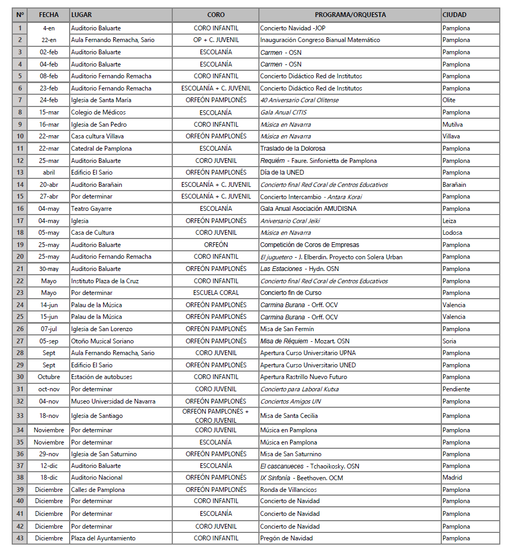

ANEXO II. PRESUPUESTO GENERAL DE LA ENTIDAD. ASOCIACIÓN SOCIEDAD CORAL ORFEÓN PAMPLONÉS - IRUÑEKO ORFEOIA 2024

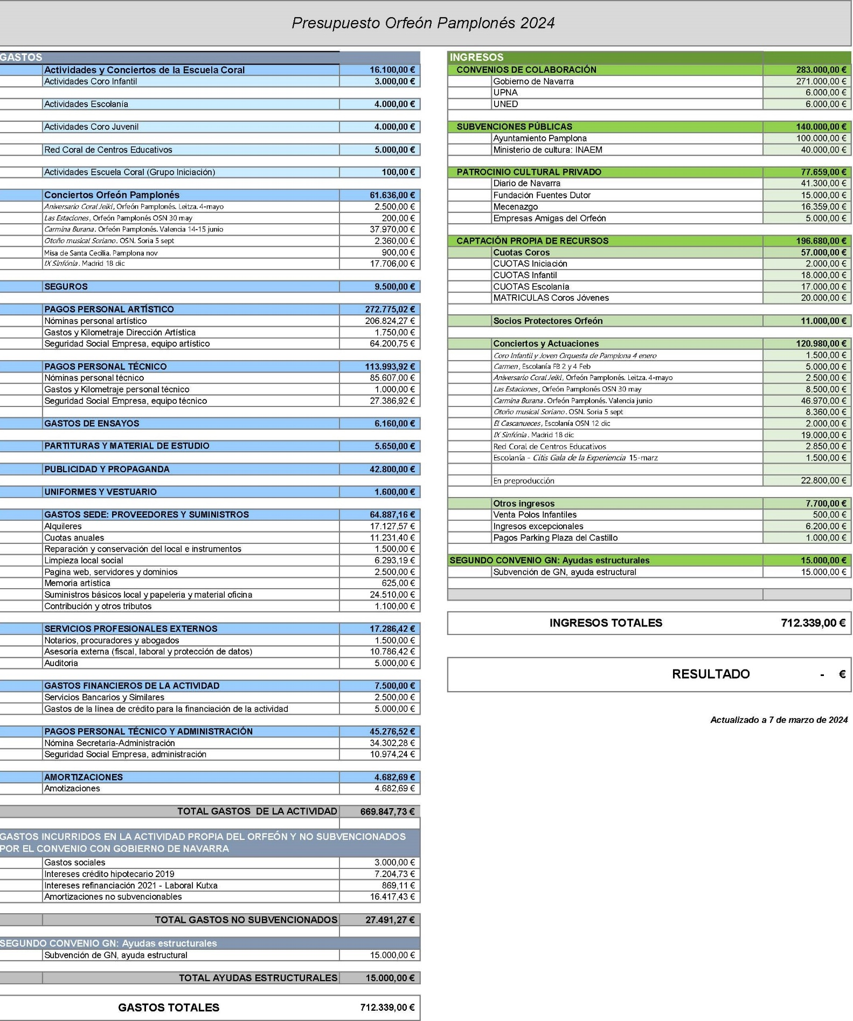

ANEXO III. PRESUPUESTO SUBVENCIONADO DE LA ENTIDAD. ASOCIACIÓN SOCIEDAD CORAL ORFEÓN PAMPLONÉS - IRUÑEKO ORFEOIA 2024



